Написание Dating приложения

Этап 1

Описание сервисов:
- User Service:
Хранит данные пользователей: имя, возраст, пол, город, интересы, фотографии. Хранение первичных предпочтений (возрастной диапазон, пол, город).

- Rating Service
Вычисляет рейтинг пользователей: первичный, поведенческий, комбинированный. Планируются периодические пересчеты (Spring Scheduler).

- Interaction Service
Лайки, пропуски, совпадения, диалоги. Отправляет события в Kafka для корректировки рейтингов.

- Bot Service
Интеграция с Telegram Bot API. Получает заранее отранжированные анкеты из Redis.

- Cache Service
Redis для кэширования заранее отранжированных анкет. Предзагрузка списка анкет для быстрого ответа пользователю.

Дизайн архитектуры:
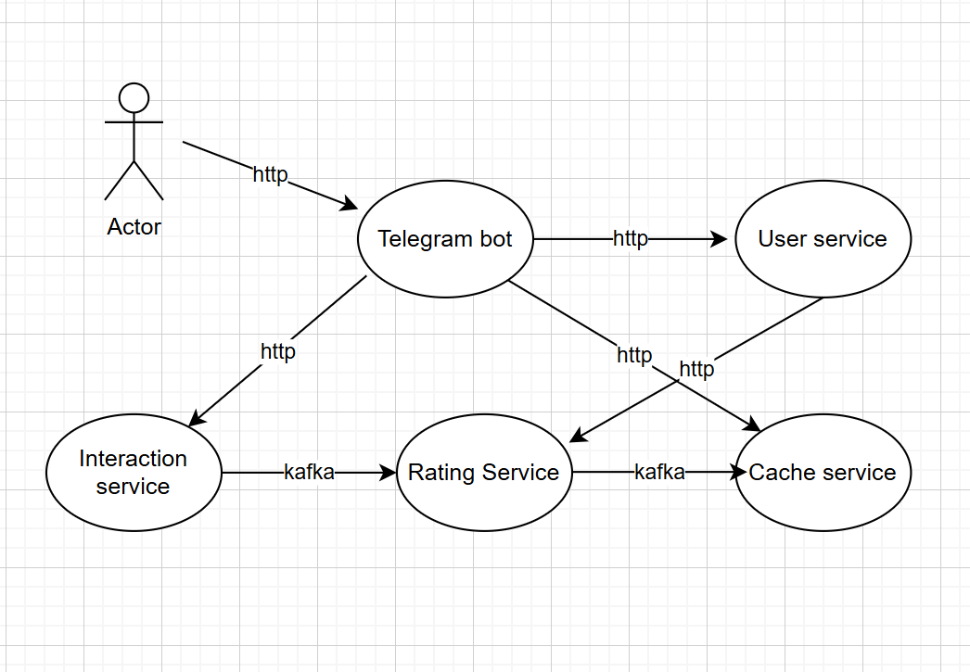

Схема БД:
